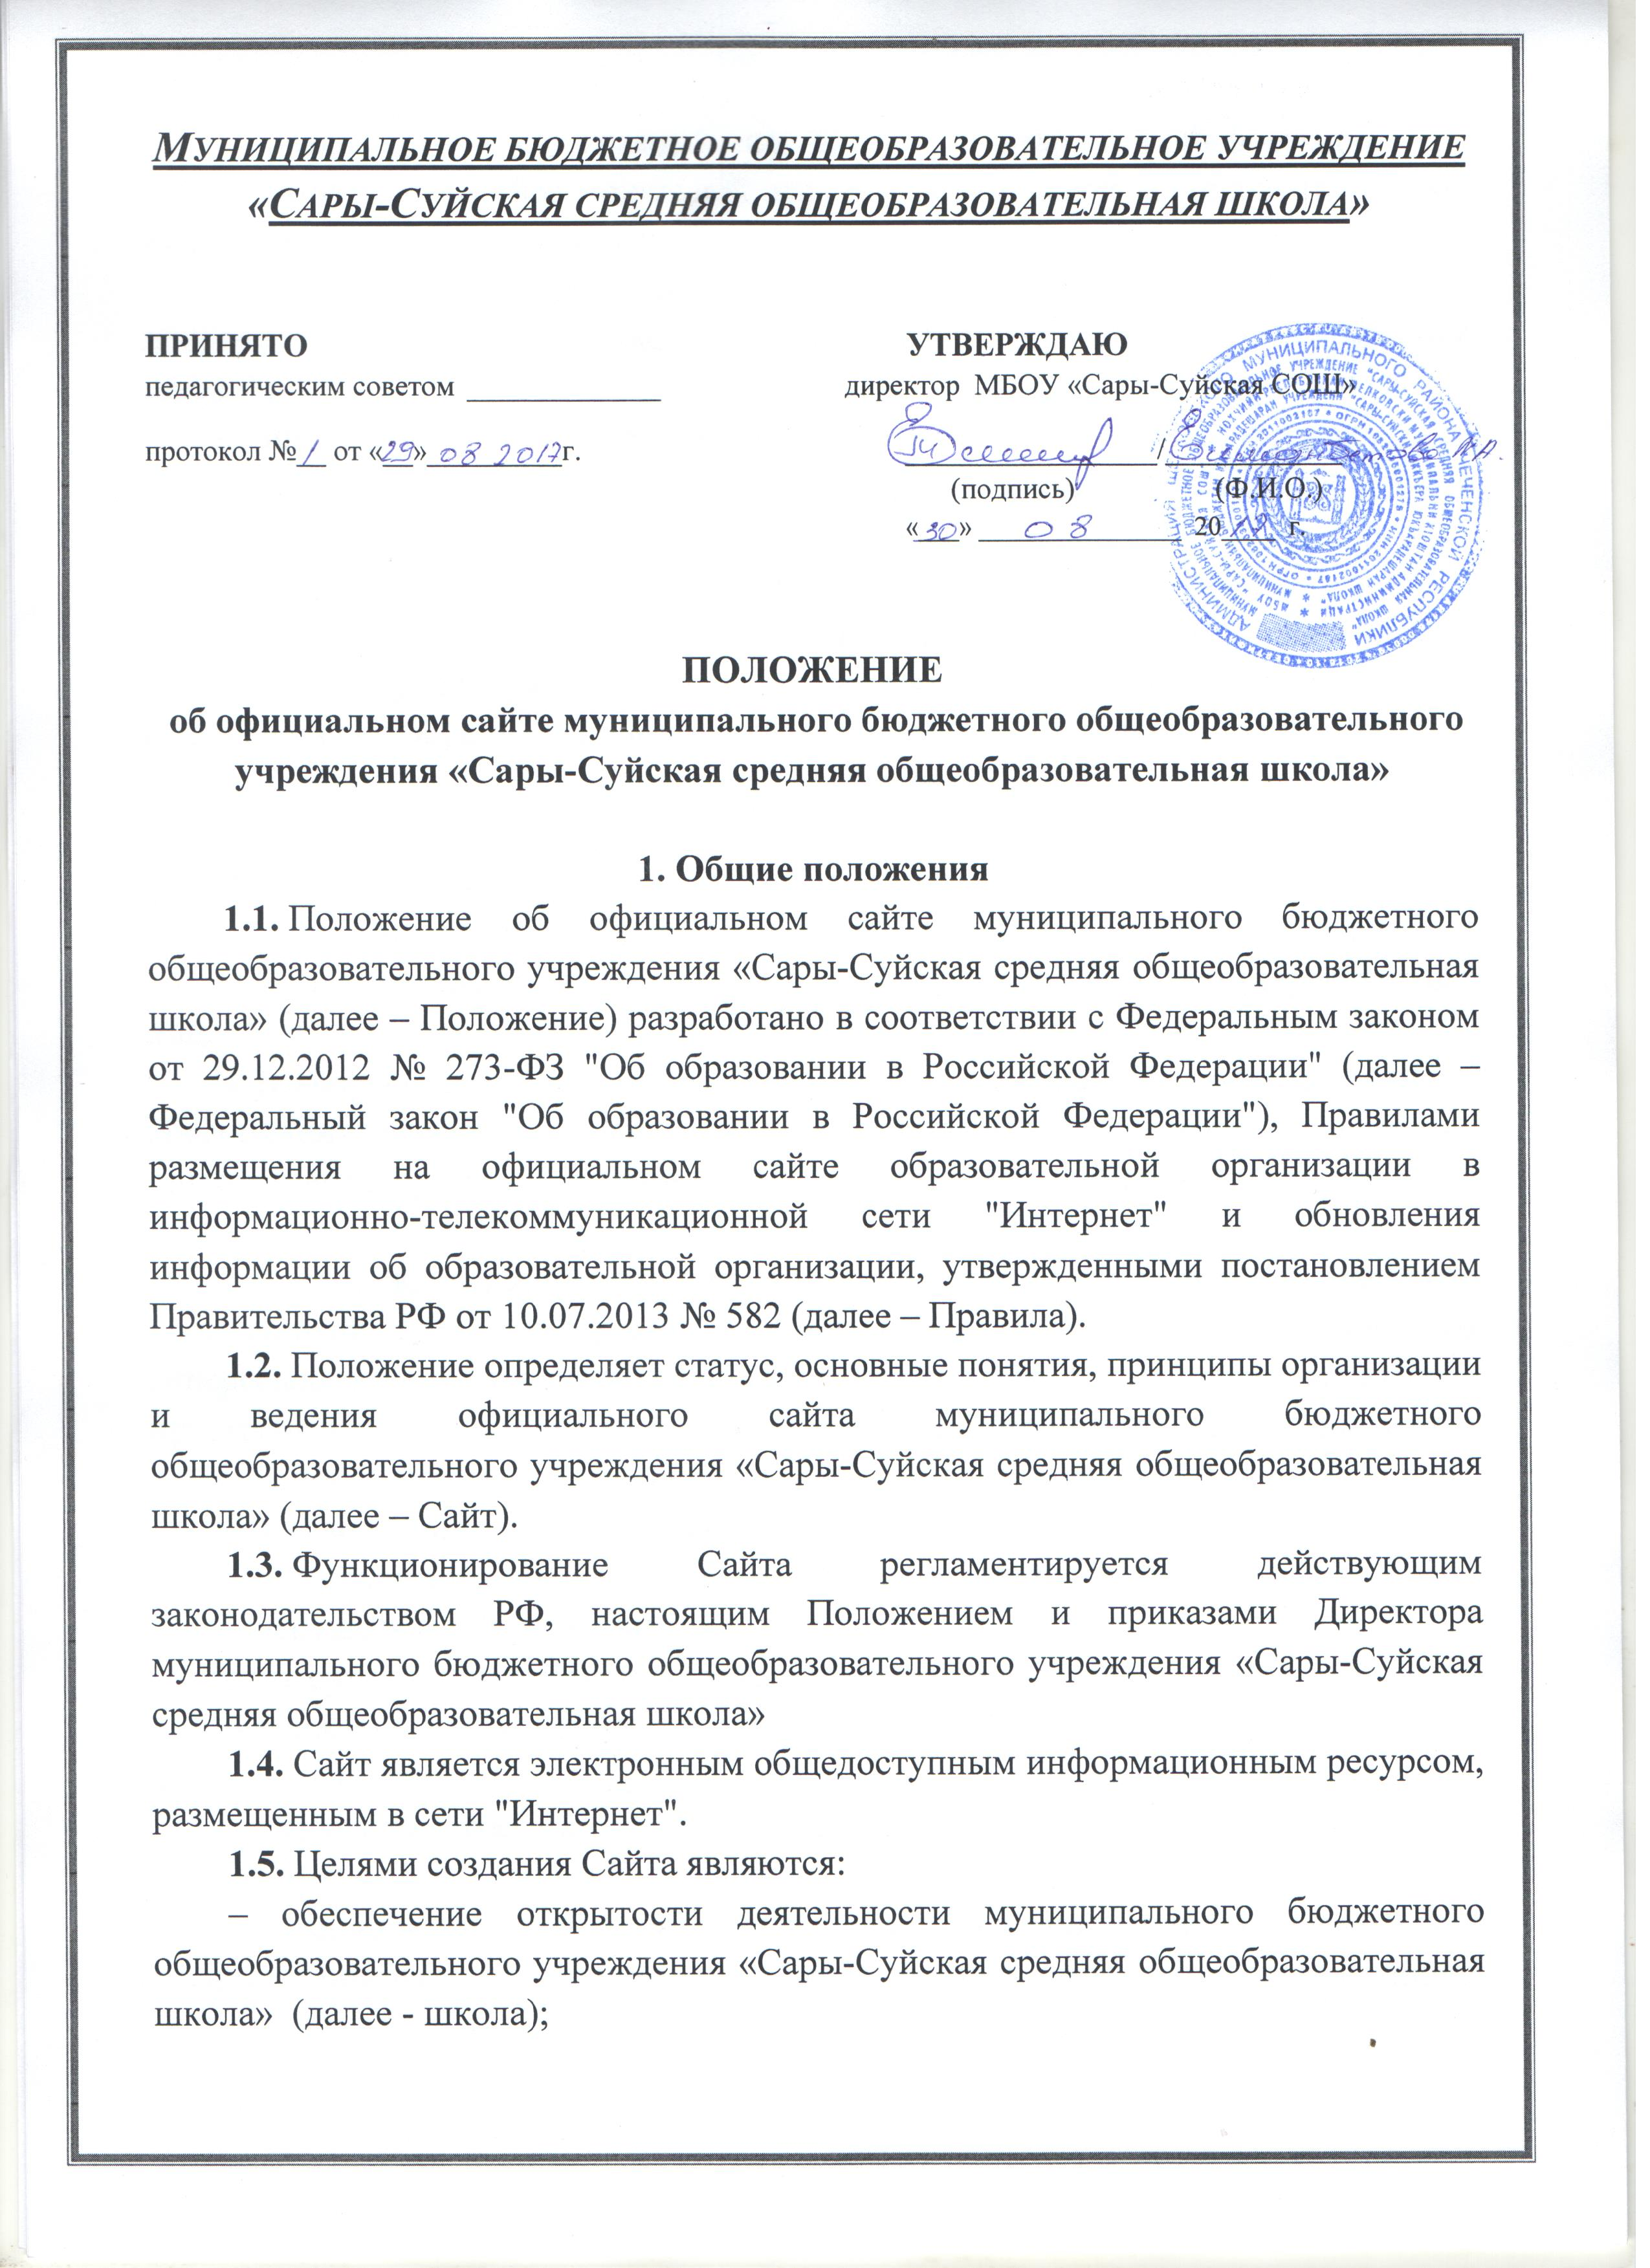– реализация прав граждан на доступ к открытой информации при соблюдении норм профессиональной этики педагогической деятельности и норм информационной безопасности;
– реализация принципов единства культурного и образовательного пространства, демократического государственно-общественного управления школой;
– информирование общественности о развитии и результатах уставной деятельности школы, поступлении и расходовании материальных и финансовых средств;
– защита прав и интересов участников образовательного процесса.
1.6. Положение регулирует информационную структуру Сайта школы в сети "Интернет", порядок размещения и обновления информации, а также порядок обеспечения его функционирования.

2. Информационная структура сайта
2.1. Информационный ресурс Сайта формируется из общественно-значимой информации в соответствии с уставной деятельностью школы для всех участников образовательного процесса, деловых партнеров, заинтересованных лиц.
2.2. Информационный ресурс Сайта является открытым и общедоступным. Информация Сайта излагается общеупотребительными словами (понятными широкой аудитории) на русском, государственном языке Чеченской Республики, английском языках.
2.3. Сайт является структурным компонентом единого информационного образовательного пространства Чеченской Республики, связанным гиперссылками с другими информационными ресурсами образовательного пространства ЧР. Ссылка на официальный сайт Министерства образования и науки Российской Федерации обязательна.
2.4. Информация, размещаемая на Сайте, не должна:
– нарушать права субъектов персональных данных;
– нарушать авторское право;
– содержать ненормативную лексику;
– унижать честь, достоинство и деловую репутацию физических и юридических лиц;
– содержать государственную, коммерческую или иную специально охраняемую тайну;
– содержать информационные материалы, содержащие призывы к насилию и насильственному изменению основ конституционного строя, разжигающие социальную, расовую, межнациональную и религиозную рознь, пропаганду наркомании, экстремистских религиозных и политических идей;
– содержать материалы, запрещенные к опубликованию законодательством РФ;
– противоречить профессиональной этике в педагогической деятельности.
2.5. Размещение информации рекламно-коммерческого характера допускается только по согласованию с директором школы. Условия размещения такой информации регламентируются Федеральным законом от 13.03.2006 № 38-ФЗ "О рекламе" и специальными договорами.
2.6. Информационная структура Сайта определяется в соответствии с задачами реализации государственной политики в сфере образования.
2.7. Информационная структура Сайта формируется из двух видов информационных материалов: обязательных к размещению на Сайте (инвариантный блок) и рекомендуемых к размещению (вариативный блок).
2.8. В соответствии с пп. 3, 4 Правил школа размещает на Сайте:
2.8.1. информацию:
– о дате создания школы, об учредителе школы, о месте нахождения школы и ее филиалов (при наличии), режиме, графике работы, контактных телефонах и об адресах электронной почты;
– о структуре и об органах управления школы, в т. ч.: наименование структурных подразделений (органов управления); фамилии, имена, отчества и должности руководителей структурных подразделений; места нахождения структурных подразделений; адреса официальных сайтов в сети "Интернет" структурных подразделений (при наличии); адреса электронной почты структурных подразделений (при наличии); сведения о наличии положений о структурных подразделениях (об органах управления) с приложением копий указанных положений (при их наличии);
– об уровне образования;
– о формах обучения;
– о нормативном сроке обучения;
– о сроке действия государственной аккредитации образовательной программы (при наличии государственной аккредитации);
– об описании образовательной программы с приложением ее копии;
– об учебном плане с приложением его копии;
– об аннотации к рабочим программам дисциплин (по каждой дисциплине в составе образовательной программы) с приложением их копий (при наличии);
– о календарном учебном графике с приложением его копии;
– о методических и об иных документах, разработанных школой для обеспечения образовательного процесса;
– о реализуемых образовательных программах с указанием учебных предметов, предусмотренных соответствующей образовательной программой;
– о численности обучающихся по реализуемым образовательным программам за счет бюджетных ассигнований федерального бюджета, бюджетов субъектов РФ, местных бюджетов и по договорам об образовании за счет средств физических и (или) юридических лиц;
– о языках, на которых осуществляется образование (обучение);
– о федеральных государственных образовательных стандартах;
– о директоре школы, его заместителях, руководителях филиалов школы (при их наличии), в т. ч.: фамилия, имя, отчество (при наличии) руководителя, его заместителей; должность руководителя, его заместителей; контактные телефоны; адрес электронной почты;
– о персональном составе педагогических работников с указанием уровня образования, квалификации и опыта работы, в т. ч.: фамилия, имя, отчество (при наличии) работника; занимаемая должность (должности); преподаваемые дисциплины; ученая степень (при наличии); ученое звание (при наличии); наименование направления подготовки и (или) специальности; данные о повышении квалификации и (или) профессиональной переподготовке (при наличии); общий стаж работы; стаж работы по специальности;
– о материально-техническом обеспечении образовательной деятельности, в т. ч. сведения о наличии оборудованных учебных кабинетов, объектов для проведения практических занятий, библиотек, объектов спорта, средств обучения и воспитания, об условиях питания и охраны здоровья обучающихся, о доступе к информационным системам и информационно-телекоммуникационным сетям, об электронных образовательных ресурсах, к которым обеспечивается доступ обучающихся;
– о количестве вакантных мест для приема (перевода) по каждой образовательной программе (на места, финансируемые за счет бюджетных ассигнований федерального бюджета, бюджетов субъектов РФ, местных бюджетов, по договорам об образовании за счет средств физических и (или) юридических лиц);
– о наличии и условиях предоставления обучающимся мер социальной поддержки;
– о наличии интерната, количестве жилых помещений в интернате для иногородних обучающихся;
– об объеме образовательной деятельности, финансовое обеспечение которой осуществляется за счет бюджетных ассигнований федерального бюджета, бюджета ЧР, местных бюджетов, по договорам об образовании за счет средств физических и (или) юридических лиц;
– о поступлении финансовых и материальных средств и об их расходовании по итогам финансового года.
2.8.2. копии:
– устава школы;
– лицензии на осуществление образовательной деятельности (с приложениями);
– свидетельства о государственной аккредитации (с приложениями);
– плана финансово-хозяйственной деятельности школы, утвержденного в установленном законодательством РФ порядке, или бюджетной сметы школы;
– локальных нормативных актов, предусмотренных ч. 2 ст. 30 Федерального закона "Об образовании в Российской Федерации", правил внутреннего распорядка обучающихся, правил внутреннего трудового распорядка и коллективного договора;
2.8.3. отчет о результатах самообследования;
2.8.4. документ о порядке оказания платных образовательных услуг, в т. ч. образец договора об оказании платных образовательных услуг, документ об утверждении стоимости обучения по каждой образовательной программе;
2.8.5. предписания органов, осуществляющих государственный контроль (надзор) в сфере образования, отчеты об исполнении таких предписаний;
2.8.6. иную информацию, которая размещается, опубликовывается по решению образовательной организации и (или) размещение, опубликование которой являются обязательными в соответствии с законодательством РФ.
2.9. Информационные материалы вариативного блока могут быть расширены школой и должны отвечать требованиям пп. 2.1-2.5 Положения.
2.10. Органы управления образованием могут вносить рекомендации по содержанию, характеристикам дизайна и сервисных услуг Сайта.

3. Порядок размещения и обновления информации на Сайте
3.1. Школа обеспечивает координацию работ по информационному наполнению Сайта.
3.2. Школасамостоятельно или по договору с третьей стороной обеспечивает:
– размещение материалов на Сайте в текстовой и (или) табличной формах, а также в форме копий документов;
– доступ к размещенной информации без использования программного обеспечения, установка которого на технические средства пользователя информации требует заключения лицензионного или иного соглашения с правообладателем программного обеспечения, предусматривающего взимание с пользователя информации платы;
– защиту информации от уничтожения, модификации и блокирования доступа к ней, а также иных неправомерных действий в отношении нее;
– возможность копирования информации на резервный носитель, обеспечивающий ее восстановление;
– защиту от копирования авторских материалов;
– постоянную поддержку Сайта в работоспособном состоянии;
– взаимодействие с внешними информационно-телекоммуникационными сетями, сетью "Интернет";
– проведение регламентных работ на сервере;
– разграничение доступа персонала и пользователей к ресурсам Сайта и правам на изменение информации.
3.3. Содержание Сайта формируется на основе информации, предоставляемой участниками образовательного процесса Школы.
3.4. Подготовка и размещение информационных материалов инвариантного блока Сайта регламентируется приказом директорашколы.
3.5. Список лиц, обеспечивающих подготовку, обновление и размещение материалов инвариантного блока Сайта, обязательно предоставляемой информации и возникающих в связи с этим зон ответственности, утверждается приказом директора школы.
3.6. Сайт размещается по адресу: http://www.edu95.ru/.
с обязательным предоставлением информации об адресе вышестоящему органу управления образованием.
3.7. Адрес Сайта и адрес электронной почты школы отражаются на официальном бланке школы.
3.8. При изменении устава и иных документов школы, подлежащих размещению на Сайте, обновление соответствующих разделов сайта производится не позднее 10 рабочих дней после утверждения указанных документов.

4. Ответственность и обязанности за обеспечение функционирования Сайта
4.1. Обязанности лиц, назначенных приказом директора школы:
– обеспечение взаимодействия с третьими лицами на основании договора и обеспечение постоянного контроля за функционированием Сайта;
– своевременное и достоверное предоставление информации третьему лицу для обновления инвариантного и вариативного блоков;
– предоставление информации о достижениях и новостях школы не реже одного раза в месяц.
4.2. Для поддержания работоспособности Сайта в сети "Интернет" возможно заключение договора с третьим лицом (при этом на третье лицо возлагаются обязанности, определенные п. 3.2 Положения).
4.3. При разделении обязанностей по обеспечению функционирования Сайта между участниками образовательного процесса и третьим лицом обязанности первых прописываются в приказе директора школы, обязанности второго – в договоре школы с третьим лицом.
4.4. Иные (необходимые или не учтенные Положением) обязанности, могут быть прописаны в приказе директора школы или определены договором школы с третьим лицом.
4.5. Дисциплинарная и иная предусмотренная действующим законодательством РФ ответственность за качество, своевременность и достоверность информационных материалов возлагается на ответственных лиц школы, согласно п. 3.5 Положения.
4.6. Порядок привлечения к ответственности лиц, обеспечивающих создание и функционирование Сайта по договору, устанавливается действующим законодательством РФ.
4.7. Лица, ответственные за функционирование Сайта, несут ответственность:
– за отсутствие на Сайте информации, предусмотренной п. 2.8 Положения;
– за нарушение сроков обновления информации в соответствии с пп. 3.8, 4.3 Положения;
– за размещение на Сайте информации, противоречащей пп. 2.4, 2.5 Положения;
– за размещение на Сайте школы недостоверной информации.

5. Финансовое, материально-техническое обеспечение функционирования Сайта
5.1. Оплата работы ответственных лиц по обеспечению функционирования Сайта из числа участников образовательного процесса производится согласно локальному нормативному акту школы об оплате труда.
5.2. Оплата работы третьего лица по обеспечению функционирования Сайта производится на основании договора, заключенного в письменной форме, за счет средств субсидии на финансовое обеспечение выполнения муниципального задания.

